

Nuestro Planeta en peligro

Valor:

**SOLIDARIDAD**

**QUIMICA 3º**

**SILABUS**

**Examen Bimestral**:

|  |  |
| --- | --- |
| **3º** | **PUNTAJE** |
| Según rol de la Dirección | 20 |

**Controles:**

|  |  |  |
| --- | --- | --- |
| **CONTROL** | **3º** | **PUNTAJE** |
| Los radioisótopos | 26/11 | 20 |

**Trabajos:**

|  |  |  |
| --- | --- | --- |
| **TRABAJO: en el cuaderno** | **3º** | **PUNTAJE** |
| * Informe sobre explotación de recursos naturales en el Perú en su cuaderno * Explica en su cuaderno El efecto invernadero y la Lluvia ácida | 03/12  05/12 | 10  10 |

**Contenidos:**

|  |  |
| --- | --- |
| 1. **Salud Integral, Tecnología y Sociedad** 2. Corteza terrestre: procesos geológicos internos y procesos y agentes externos 3. Explotación racional de los recursos naturales y conservación de los ecosistemas 4. Recursos mineros   **Desequilibrio Ecológico**   1. Mitigación de desastres ocasionados por la intervención del hombre | **Tecnología y sociedad**   1. Equilibrio Ecológico 2. Efecto Invernadero y Lluvia ácida. La capa de ozono.- implicancias en la salud y sociedad 3. Centrales nucleares, Radioisótopos, Reactores nucleares, Producción de radioisótopos: usos. Protección radiológica 4. Impacto humano sobre los ecosistemas |

Arequipa, Octubre-Noviembre 2014

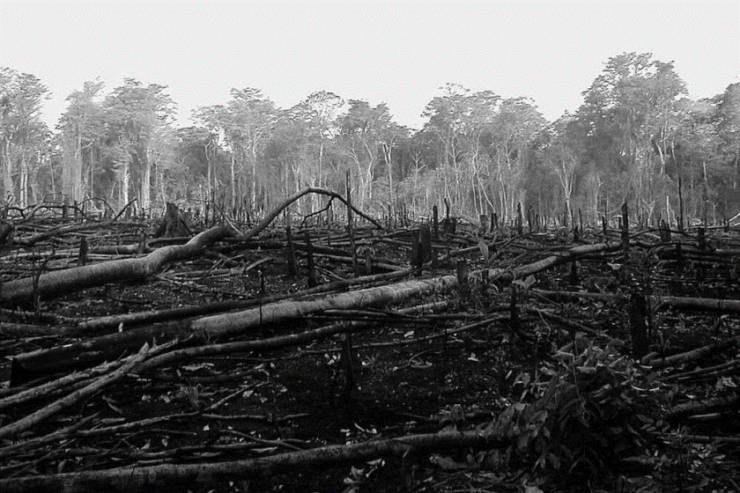 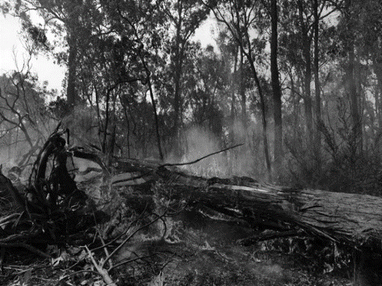

1. **Organización sistémica de los elementos químicos**
2. Tabla periódica moderna
3. Descripción de la Tabla Periódica
4. Clasificación de los elementos